Výšivky k objednávkovému formuláři M a r S - T

(obalový dílec OP – 095 T) a (postroj pasažéra PS – 053 T–1 )

Dealer: ………………………………………………………………………………

Odběratel: ………………………………………………………………………………

Číslo dílu (z pohledu parašutisty, který má obal s postrojem upevněný na těle) | Nášivka | Barva nášivky  (standardní provedení) | Nebo  Nášivka – dle přání  Musí být 2 barvy
Obalový dílec OP – 095 T  č. 6 bok obalu z pravé strany | MarS – T + logo ( 2 parašutisté ) | Šedo - červená
Obalový dílec OP – 095 T  č. 6 bok obalu z levé strany | MarS – T + logo ( 2 parašutisté ) | Šedo - červená
Obalový dílec OP – 095 T  č. 9 krytka z levé strany | Vyšito T | Šedá | Uvést 1 barvu
Postroj pasažéra PS – 053 T–1  na zadní straně - kapsička na nůž | Vyšito logo MarS | Šedá | Uvést 1 barvu
Postroj pasažéra PS – 053 T–1  na zadní straně pod kapsičkou na nůž | MarS – T vyšito pouze textem | Šedá | Uvést 1 barvu

Náhled výšivek:
Obalový dílec OP – 095 T  č. 6 bok obalu z pravé, levé strany | Obalový dílec OP – 095 T  č. 9 krytka z levé strany | Postroj pasažéra PS – 053 T–1
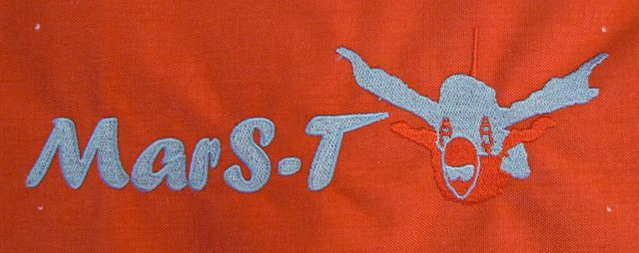 | 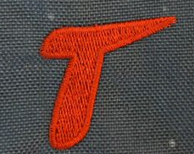 | 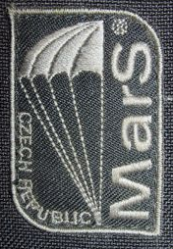 | 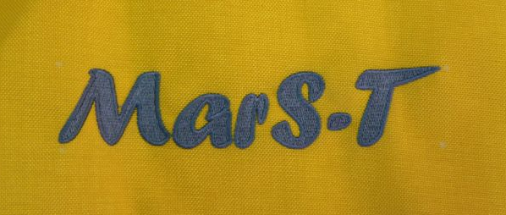

Datum: ………………………… Podpis: …………………………

